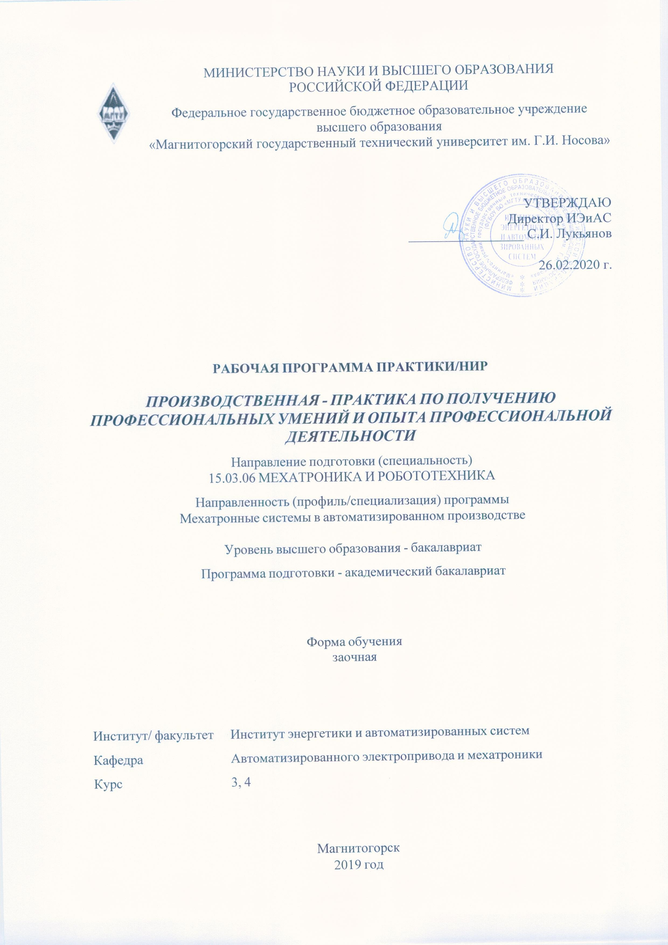

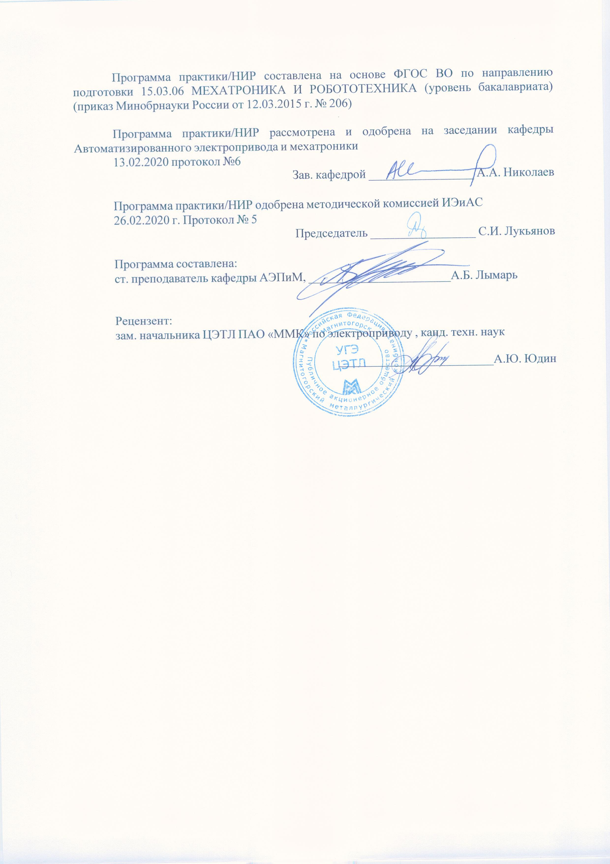

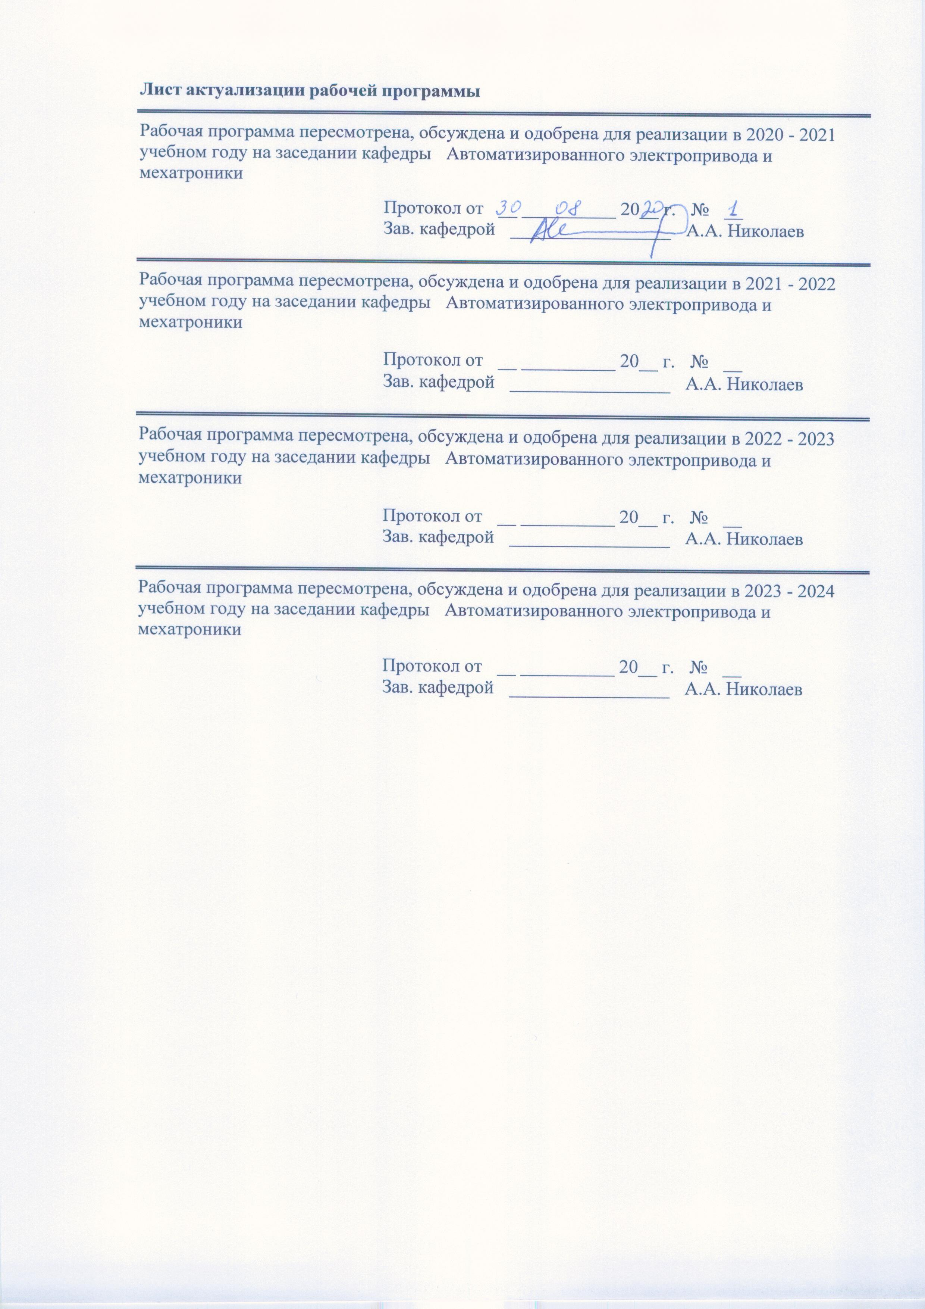

|  |
| --- |
| **1** **Цели** **практики/НИР** |
| Целями производственной практики – практики по получению профессиональных умений и опыта профессиональной деятельности по профессии рабочего по направлению подготовки 15.03.06 Мехатроника и робототехника являются закрепление теоретических и практических знаний, полученных студентами при изучении специальных дисциплин. |
| **2** **Задачи** **практики/НИР** |
| Задачами производственной практики являются:  - изучение вопросов техники безопасности на производстве, вопросов охраны тру-да, внутреннего распорядка;  - изучение организационной структуры предприятия, цеха, участка;  - изучение технологического процесса предприятия, цеха, участка, установки;  - изучение правил безопасного проведения работ в действующих электроустанов-ках;  - изучение схем электроснабжения участка, цеха, предприятия;  - изучение мероприятий по энергосбережению, повышению качества потребляемой электроэнергии;  - изучение технических характеристик технологического механизма (установки);  - изучение технических характеристик основного силового электрооборудования;  - изучение технических характеристик датчиков, ячеек и модулей современных промышленных микропроцессорных систем управления;  - изучение применения микропроцессоров в реализации управления электроприво-дом и технологическими процессами;  - изучение применения программируемых промышленных контроллеров для управ-ления технологическими процессами;  - приобретение навыков работы с проектно – технической документацией;  - приобретение навыков чтения принципиальных электрических схем электропри-водов, функциональных схем систем управления, схем защиты;  - приобретение навыков монтажных работ, проведения ремонтов и испытаний элек-трооборудования;  - приобретение навыков анализа работы основных и вспомогательных электропри-водов;  - приобретение умений выполнения осциллографирования основных параметров работы электропривода, анализа и обработки полученных результатов;  - приобретение навыков оформления результатов промышленных экспериментов, отчетной технической документации. |
|  |
| **3** **Место** **практики/НИР** **в** **структуре** **образовательной** **программы** |
| Для прохождения практики/НИР необходимы знания (умения, владения), сформированные в результате изучения дисциплин/ практик: |
| Электрические и электронные аппараты |
| Силовая электроника |
| Системы управления электроприводов |
| Микропроцессорная техника в мехатронике и робототехнике |
| Электронные устройства мехатронных и робототехнических систем |
| Электротехника и электроника |
| Знания (умения, владения), полученные в процессе прохождения практики/НИР будут необходимы для изучения дисциплин/практик: |
| Производственная – преддипломная практика |
| Подготовка к защите и защита выпускной квалификационной работы |

|  |  |
| --- | --- |
| Подготовка к сдаче и сдача государственного экзамена | |
|  |  |
| **4** **Место** **проведения** **практики/НИР** | |
| ПАО «Магнитогорский металлургический комбинат»,  ПАО Магнитогорский метизно-калибровочный завод ММК-МЕТИЗ»,  ООО «Объединенная сервисная компания» (г. Магнитогорск),  НПО «Андроидная техника»,  лаборатории кафедры Автоматизированного электропривода и мехатроники ФГБОУ ВО «МГТУ им Г.И.Носова» | |
| Способ проведения практики/НИР: выездная | |
| Практика/НИР осуществляется непрерывно | |
|  |  |
| **5** **Компетенции** **обучающегося,** **формируемые** **в** **результате** **прохождения**  **практики/НИР** **и** **планируемые** **результаты** **обучения** | |
| В результате прохождения практики/НИР обучающийся должен обладать следующими компетенциями: | |
| Структурный  элемент  компетенции | Планируемые результаты обучения |
|  |
| ПК-8 способностью внедрять результаты исследований и разработок и организовывать защиту прав на объекты интеллектуальной собственности | |
| Знать | Основы теории эксперимента;  Методы и сроки защиты прав на интеллектуальную собственность;  Как устроена защита прав на объекты ИС в Российской Федерации; |
| Уметь | Собирать информацию по зарегистрированным объектам ИС;  Проводить анализ найденной информации;  Оформить документацию для передачи её в ФИПС; |
| Владеть | Понятийным аппаратом по проведению экспериментов;  Понятийным аппаратом по патентоведению; |
| ПК-28 способностью участвовать в монтаже, наладке, настройке и сдаче в эксплуатацию опытных образцов мехатронных и робототехнических систем, их подсистем и отдельных модулей | |
| Знать | Правила по охране труда при работе с электрооборудованием;  Принцип работы мехатронных и робототехнических систем, находящимся в эксплуатации на производстве; |
| Уметь | Обеспечить безопасность работ;  Читать электрические и электронные схемы;  Найти неисправность оборудования;  Произвести наладку и отладку мехатронных и робототехнических систем; |
| Владеть | Опытом работы при ремонте и монтаже электрооборудования;  Опытом работы при ремонте механического оборудования;  Способностью грамотно решить неисправность в короткие сроки. |

|  |  |  |  |  |  |
| --- | --- | --- | --- | --- | --- |
| **6.** **Структура** **и** **содержание** **практики/НИР** | | | | | |
| Общая трудоемкость практики/НИР составляет 12 зачетных единиц 432 акад. часов, в том числе:  – контактная работа – 0,4 акад. часов:  – самостоятельная работа – 423,8 акад. часов;  – в форме практической подготовки – 432 акад. часа.  Форма аттестации – зачет с оценкой. | | | | |  |
| №  п/п | Разделы (этапы) и содержание практики | Курс | Виды работ на практике,  включая самостоятельную работу | Код компетенции | |
| 1. | Введение | 3 | Прослушивание вводного инструктажа по охране труда и изучение спецкурса в рамках образовательной программы. | ПК-8, ПК-28 | |
| 1. | Введение | 3 | Изучение местных инструкций по охране труда и технике безопасности, должностных инструкций, технологических инструкций | ПК-8, ПК-28 | |
| 2. | Производственный этап | 3 | Изучение технологического процесса, планов расположения технологического, механического и электротехнического оборудования, производственных помещений и их среды, климатических условий местности. | ПК-8, ПК-28 | |
| 2. | Производственный этап | 3 | Изучение кинематических схем силового механического канала электропривода, включая передаточные устройства от двигателей до исполнительного механизма | ПК-8, ПК-28 | |
| 2. | Производственный этап | 3 | Сбор информации и изучение принципов действия и конструкций силового электрооборудования: силовых трансформаторов, преобразователей и др. Сбор информации о схемах электроприводов конкретных механизмов металлургического производства. Изучение проектной и исполнительной документации. Сбор данных об источниках питания, располагаемой трансформаторной мощности, схемах электрических соединений | ПК-8, ПК-28 | |
| 2. | Производственный этап | 4 | Изучение защитного и рабочего заземления объекта; ознакомление с защитной и коммутационной аппаратурой: масляные выключатели, автоматические выключатели А-3700, ВАТ-4248, релейно-контакторной аппаратуры | ПК-8, ПК-28 | |
| 2. | Производственный этап | 4 | Сбор информации о параметрах систем электроприводов, включая защитную и | ПК-8, ПК-28 | |

|  |  |  |  |  |
| --- | --- | --- | --- | --- |
|  |  |  | пуско-регулирующую аппаратуру |  |
| 3. | Анализ информации | 4 | Анализ технологических требований к электроприводу изучаемой технологической установки, кинематической схемы, силовой схемы электропривода, схем управления электроприводом, систем управления электроприводом, защит и блокировок. Анализ технических данных для расчета мощности приводного электродвигателя, построения тахограммы и нагрузочной диаграммы изучаемой технологической установки. | ПК-8, ПК-28 |
| 4. | Сдача отчета по практике | 3 | Сдача отчета по практике | ПК-8, ПК-28 |
| 4. | Сдача отчета по практике | 4 | Сдача отчета по практике | ПК-8, ПК-28 |

|  |  |  |  |
| --- | --- | --- | --- |
| **7** **Оценочные** **средства** **для** **проведения** **промежуточной** **аттестации** **по** **практике/НИР** | | | |
| Представлены в приложении 1. | | | |
|  |  |  |  |
| **8** **Учебно-методическое** **и** **информационное** **обеспечение** **практики/НИР** | | | |
| **а) Основная литература:** | | | |
| 1. Фурсов, В. Б. Моделирование электропривода : учебное пособие / В. Б. Фурсов. — 2-е изд., испр. и доп. — Санкт-Петербург : Лань, 2019. — 220 с. — ISBN 978-5-8114-3566-1. — Текст : электронный // Лань : электронно-библиотечная система. — URL: https://e.lanbook.com/book/121467 (дата обращения: 29.10.2020). — Режим доступа: для авториз. пользователей.  2.Тимохин, А. Н. Моделирование систем управления с применением MatLab : учебное пособие / А. Н. Тимохин, Ю. Д. Румянцев ; под ред. А. Н. Тимохина. — Москва : ИНФРА-М, 2020. — 256 с. — (Высшее образование: Бакалавриат). - ISBN 978 -5-16-010185-9. - Текст : электронный. - URL: https://znanium.com/catalog/product/1117213 (дата обращения: 29.10.2020). – Режим доступа: по подписке.  **б) Дополнительная литература:**  1. Фролов, Ю. М. Регулируемый асинхронный электропривод : учебное пособие / Ю. М. Фролов, В. П. Шелякин. — 2-е изд., стер. — Санкт-Петербург : Лань, 2018. — 464 с. — ISBN 978-5-8114-2177-0. — Текст : электронный // Лань : электронно -библиотечная система. — URL: https://e.lanbook.com/book/102251 (дата обращения: 29.10.2020). — Режим доступа: для авториз. пользователей.  2. Шишов, О. В. Технические средства автоматизации и управления : учеб. пособие / О.В. Шишов. — Москва : ИНФРА-М, 2018. — 396 с. + Доп. материалы [Электронный ресурс; Режим доступа: https://new.znanium.com]. — (Высшее образование: Бакалавриат). - ISBN 978-5-16-010325-9. - Текст : электронный. - URL: https://znanium.com/catalog/product/973005 (дата обращения: 29.10.2020). – Режим доступа: по подписке. | | | |
|  |  |  |  |
| **в) Методические указания:** | | | |
| Методические указания по производственной практике по получению профессиональных умений и опыта профессиональной деятельности представлены в приложении 2. | | | |
|  |  |  |  |
| **г)** **Программное** **обеспечение** **и** **Интернет-ресурсы:** | | | |
|  | | | |
|
|  |  |  |  |
| **Программное обеспечение** | | | |
|  | Наименование ПО | № договора | Срок действия лицензии |
|  | MS Office 2007 Professional | № 135 от 17.09.2007 | бессрочно |
|  |

|  |  |  |  |  |  |  |
| --- | --- | --- | --- | --- | --- | --- |
|  |  | MS Windows 7 Professional(для классов) | Д-1227-18 от 08.10.2018 | | 11.10.2021 | |
|  |  |  |  |  |  |  |
| **Профессиональные базы данных и информационные справочные системы** | | | | | | |
|  | Название курса | | | Ссылка | |  |
|  | Поисковая система Академия Google (Google Scholar) | | | URL: https://scholar.google.ru/ | |  |
|  |  |
|  | Национальная информационно-аналитическая система – Российский индекс научного цитирования (РИНЦ) | | | URL: https://elibrary.ru/project_risc. asp | |  |
|  | Федеральное государственное бюджетное учреждение «Федеральный институт промышленной собственности» | | | URL: http://www1.fips.ru/ | |  |
| **9** **Материально-техническое** **обеспечение** **практики/НИР** | | | | | | |
| Материально-техническое обеспечение ОАО «Магнитогорский металлургический комбинат», ОАО Магнитогорский метизно-калибровочный завод ММК-МЕТИЗ», ООО «Объединенная сервисная компания» (г. Магнитогорск) позволяет в полном объеме реа-лизовать цели и задачи производственной практики и сформировать соответствующие компетенции. | | | | | | |

**Приложение 2. Оценочные средства для проведения промежуточной аттестации**

Промежуточная аттестация имеет целью определить степень достижения запланированных результатов обучения по дисциплине за период и проводится в форме экзамена.

Данный раздел состоит их двух пунктов:

а) Планируемые результаты обучения и оценочные средства для проведения промежуточной аттестации.

б) Порядок проведения промежуточной аттестации, показатели и критерии оценивания.

**а) Планируемые результаты обучения и оценочные средства для проведения промежуточной аттестации:**

| Структурный элемент  компетенции | Планируемые результаты обучения | Оценочные средства |
| --- | --- | --- |
| **ПК-8: способностью внедрять результаты исследований и разработок и организовывать защиту прав на объекты интеллектуальной собственности** | | |
| Знать | Основы теории эксперимента; Методы и сроки защиты прав на интеллектуальную собственность; Как устроена защита прав на объекты ИС в Российской Федерации; | 1. Что такое эксперимент?  2. Приведите классификации видов экспериментальных исследований, исходя из цели проведения эксперимента и формы представления результатов, а также зависимости от условий его реализации.  3. В чем заключатся отличия между пассивным и активным экспериментом?  4. В чем отличие количественного и качественного экспериментов?  5. Дайте определения терминам: опыт, фактор, уровень фактора, отклик, функция отклика, план и планирование эксперимента.  6. Что является объектами и источниками патентного права в РФ?  7. Назовите виды объектов патентного права. В чем их отличие?  8. Назовите виды объектов изобретений. В чем их отличие?  9. В чем отличие автора от правообладателя? Какими правами обладает каждый из них?  10. Как проходит процедура регистрации объектов патентного права на территории РФ? |
| Уметь | Собирать информацию по зарегистрированным объектам ИС; Проводить анализ найденной информации; Оформить документацию для передачи её в ФИПС; | **Задание для самостоятельной работы №1**  На сайте ФИПС найти информацию о объектах ИИ за последние 10 лет по запросам: системы управления, автоматизированный электропривод, мехатронная система. Разделить их на виды объектов ИИ и определить, какие из них действуют на территории РФ, какие также имеют зарубежную регистрацию.  **Задание для самостоятельной работы №2**  На сайте ФИПС найти информацию о программах регистрации ЭВМ за последние 10 лет по запросу: алгоритм управления, программа автоматизации, компьютерная модель мехатронной системы. Выберите один из них и кратко опишите его.  **Задание для самостоятельной работы №3**  На сайтах зарубежных баз патентов найти объекты ИИ по запросам: mechatronic, control algorithm, control engineering, robotics. Найдите объекты ИИ, имеющие регистрацию на территории РФ. |
| Владеть | Понятийным аппаратом по проведению экспериментов; Понятийным аппаратом по патентоведению; | **Задание №1**  В заявлении к международной заявке, поданной в получающее ведомство, были указаны два заявителя (заявитель А и заявитель Б), при этом заявитель А был назначен общим представителем. Заявление было подписано только заявителем А. Доверенность от заявителя Б в деле заявки отсутствует. Заявитель А подал в получающее ведомство уведомление об изъятии данной заявки. Будет ли удовлетворено уведомление об изъятии данной международной заявки, поданное заявителем А? Обоснуйте ответ ссылкой на соответствующие правила Инструкции к РСТ.  **Задание №2**  Сидоров А.А. подал в Роспатент возражение против выдачи патента на полезную модель, мотивированное несоответствием запатентованной полезной модели условию патентоспособности «новизна». Однако в заседании Сидоров А.А. указал на обстоятельства, которые, по его мнению, свидетельствуют о несоответствии оспариваемой полезной модели условию патентоспособности «промышленная применимость». В связи с этим Сидоров А.А. попросил коллегию вначале рассмотреть его доводы о несоответствии оспариваемой полезной модели условию патентоспособности «промышленная применимость», а уже затем – о несоответствии условию патентоспособности «новизна». Должна ли коллегия, рассматривающая указанное возражение Сидорова А.А., принять во внимание его доводы о несоответствии оспариваемой полезной модели условию патентоспособности «промышленная применимость»? Аргументируйте ответ ссылками на нормативные правовые акты.  **Задание №3**  После подачи международной заявки в получающее ведомство наименование одного из заявителей данной заявки изменилось. Регистрационный экземпляр заявки был направлен в Международное бюро, а копия для поиска – в Международный поисковый орган. Каким образом и в какой срок возможно внесение изменений в международную заявку, касающихся наименования заявителя? Укажите соответствующее правило Инструкции к РСТ? |
| **ПК-28: способностью участвовать в монтаже, наладке, настройке и сдаче в эксплуатацию опытных образцов мехатронных и робототехнических систем, их подсистем и отдельных модулей** | | |
| Знать | Правила по охране труда при работе с электрооборудованием; Принцип работы мехатронных и робототехнических систем, находящимся в эксплуатации на производстве; | 1. Как различаются помещения в отношении опасности поражения людей электрическим током?  2.   Как разделяются электроустановки в отношении мер электро­безопасности?  3.   Как разделяются и обозначаются системы электроснабжения по требованию к их заземлению и защите людей и животных для элек­троустановок напряжением до 1 кВ?  4.   Что понимается под глухозаземленной и изолированной нейтра­лью?  5. Что понимается под прямым и косвенном прикосновении и каков принцип обеспечения защиты при прямом и косвенном прикоснове­нии?  6.  В каких случаях следует выполнять защиту от прямого и косвенно­го прикосновения?  7.  Что такое напряжение на заземляющем устройстве?  8.  Что такое напряжение прикосновения?  9.  Что такое напряжение шага?  10.  Что такое «защитное заземление», «защитное зануление» и для каких целей оно применяется?  11.  Что такое заземляющее устройство и его составные части?  12.   Как разделяются защитные проводники?  13.   Что не допускается использовать в качестве РЕ-проводников?  14.   В каких случаях допускается совмещение защитного (РЕ) и нуле­вого рабочего (N) проводников в одном проводнике (PEN-проводник) в системе TN?.  15.  Какова нормированная величина сопротивления заземляющего устройства в системе TN?  16.  С какой целью используется защитное автоматическое отключе­ние питания, и какова нормируемая величина отключения?  17.  Что понимается под «защитным уравниванием и выравниванием потенциалов»?  18.  Каковы виды изоляции и их применение?  19.  В каких случаях рекомендуется выполнение повторного заземле­ние защитных проводников?  20.  Каковы способы защиты от поражения электрическим током в электроустановках напряжением выше 1000 кВ?  21.  Для каких целей применяется защитное электрическое разделение цепей, и каким способом оно осуществляется роль разделительного трансформатора?  22.  Выполнением каких мероприятий обеспечивается безопасность обслуживающего персонала?  23.  Какие меры защиты должны быть применены для защиты от прямого прикосновения?  24.  Какие меры защиты должны быть применены для защиты от косвенного прикосновения?  25.   Как классифицируется электрооборудование по способу защиты человека от поражения электрическим током?  26.  Как подразделятся взрывоопасные смеси газов и паров с воздухом в целях электробезопасности?  27.  Каковы условия определения взрывоопасных зон?  28.  Как классифицируется и маркируется взрывозащищенного элек­трооборудования?  29.  Какие требования предъявляются к защитному занулению (зазем­лению) во взрывоопасных зонах?  30.  Какая зона называется пожароопасной, и как они классифициру­ются? |
| Уметь | Обеспечить безопасность работ; Читать электрические и электронные схемы; Найти неисправность оборудования; Произвести наладку и отладку мехатронных и робототехнических систем; | **Задание №1**  Прочитайте кинематическую схему ленточного конвейера. Кратко поясните назначение каждого элемента.  Схема ленточного конвейера | Устройство конвейера, детали привода, принцип  работы и область применения – на промышленном портале Myfta.Ru  **Задание №2**  Прочитайте электрическую схему принципиальную управления АДКЗ. Кратко поясните назначение каждого элемента. По каким причинам может не работать кнопка? При каких условиях FU1 или FU2 выйдут из строя?  Схема управления асинхронным двигателем с короткозамкнутым ротором |  Электрикам |
| Владеть | Опытом работы при ремонте и монтаже электрооборудования; Опытом работы при ремонте механического оборудования; Способностью грамотно решить неисправность в короткие сроки. | Поясните следующие аварийные ситуации и их решение:   1. При включении преобразователей на входе отсутствует напряжение. 2. Автоматические выключатели исправны, но на выходе преобразователей нет напряжения. 3. Пусковые и тормозные режимы протекают не плавно. 4. Силовой выпрямитель работает нормально, однако скорость электропривода не соответствует заданной, большие токи якорной цепи. 5. Электропривод работает нестабильно. Наблюдаются колебания скорости, напряжения и тока двигателя. 6. Повышенный нагрев подшипника электродвигателя. |

**б) Порядок проведения промежуточной аттестации, показатели и критерии оценивания:**

Вид аттестации по итогам практики – зачет с оценкой, который проводится в форме собеседования.

Обязательной формой отчетности студента-практиканта является письменный отчет.

Содержание отчета должно включать следующие разделы:

1. Введение.

2. Технологический процесс цеха, установки, механизма.

3. Технические характеристики технологической установки (механизма).

4. Кинематическая схема технологической установки (механизма).

5. Технологические параметры, определяющие работу технологической установки (механизма) (время работы, время разгона, время торможения, величины ускорения (замедления), моменты инерции, моменты сопротивления и т.д

6. Технические характеристики основного силового электрооборудования (тиристорных преобразователей, тиристорных возбудителей, преборазователей частоты, инверторов, силовых выпрямителей, электрических двигателей, автоматических выключателей, дросселей, фильтров и т.д.)

7. Принципиальные электрические схемы силовых цепей электропривода технологической установки (механизма).

8. Функциональные схемы системы управления электроприводом технологической установки (механизма).

9. Алгоритмы работы электропривода при отработке заданной технологии.

10. Список использованной литературы.

Критерии оценки: для получения зачета по практике обучающийся должен:

– на оценку «отлично» – обучающийся должен показать высокий уровень знаний не только на уровне воспроизведения и объяснения информации, но и интеллектуальные навыки решения проблем и задач, нахождения уникальных ответов к проблемам, оценки и вынесения критических суждений;

– на оценку «хорошо» – обучающийся должен показать знания не только на уровне воспроизведения и объяснения информации, но и интеллектуальные навыки решения проблем и задач, нахождения уникальных ответов к проблемам;

– на оценку «удовлетворительно» – обучающийся должен показать знания на уровне воспроизведения и объяснения информации, интеллектуальные навыки решения простых задач;

– на оценку «неудовлетворительно» – обучающийся не может показать знания на уровне воспроизведения и объяснения информации, не может показать интеллектуальные навыки решения простых задач.

**Примерное индивидуальное задание на производственную практику:**

Произвести сбор материалов в соответствии с темой, выбранной для курсового проектирования по дисциплинам учебного плана подготовки группы»:

* Технологический процесс цеха (участка, установки).
* Последовательность выполнения технологических операций.
* Характеристика основного технологического оборудования.
* Технические и технологические требования, предъявляемые к механизму.
* Технические характеристики применяемого электрического, гидравлического и пневматического оборудования.
* Существующая система управления электроприводом.
* Требования, предъявляемые к системе управления электроприводом.
* Вопросы автоматизации и энергосбережения.
* Схемы силовых цепей и цепей управления системы электропривода.

# 

Приложение 2. Методические указания к производственной практике

# Введение

Цель производственной практики - закрепление теоретических и практических знаний, полученных студентами при изучении дисциплин специальности и специализации, изучение прав и обязанностей мастера цеха, участка; изучение видов процессов и оборудования одного из производств, правила технической эксплуатации и правила устройства электроустановок; приобретение навыков работы с технической документацией, работы в информационной сети; ознакомление с методами конкретного планирования производства, составление бизнес-плана, финансового плана, с формами и методами сбыта продукции и обеспечения ее конкурентоспособности.

Место проведения практики - промышленные предприятия, научно-производственные организации, научно-исследовательские и проектные организации, оснащенные современным технологическим оборудованием, средствами проектирования, информационными источниками.

Как правило, практика проводится в цехах ОАО «Магнитогорский металлургический комбинат» под руководством инженерно-технических работников от предприятия и руководителя от университета. Студенты направляются на один из участков цеха в соответствии с темой курсового проекта по дисциплине «Теория электропривода», где работают и качестве дублера или в штате цеха на рабочем месте.

Запрещается назначать студентов на работу не по специ­альности.

Изучение производства, знакомство с технической документацией и сбор материалов проводятся по согласованию с руководителями практики самостоятельно, в форме консультаций, лекций, бесед и экскурсий, проводимых руководителем практики от предприятия.

# **Содержание практики**

Перечень вопросов, подлежащих проработке при прохождении производственной практики и сборе материалов для курсового проектирования по дисциплине «Теория электропривода», приводится ниже.

Общая характеристика цеха (назначение, состав, сортамент выпускаемой продукции, объем производства), история развития и значение цеха для комбината.

Технологический процесс цеха и участка, включая харак­теристики режимов работы оборудования. Роль основных и вспо­могательных механизмов.

Характеристика конкретного механизма, заданного в курсовом проекте (технические данные и условия, кинематическая схема, режимы работы).

Требования, предъявляемые к электроприводу механизма и системе автоматического управления, определяемые технологи­ей по критериям надежности, экономичности, необходимых пока­зателей качества регулирования координат в статических и дина­мических режимах.

Специальные методы расчета мощности и выбора при­водного двигателя механизма.

Характеристика силового электрооборудования механиз­ма, состав, технические данные, работа электрооборудования в различных режимах (тахограммы и нагрузочные диаграммы, ос­циллограммы работы).

Защиты элементов силовой части электропривода.

Принципиальная схема силовой части электропривода механизма.

Общая характеристика системы автоматического управления электропривода, структурные, функциональные и принципиальные схемы системы управления.

Краткая характеристика и схемы системы электроснабжения цеха (участка) на напряжения до и выше 1000 В.

Общие вопросы экономики - штатное расписание, пла­нирование фонда заработной платы, методы экономического сти­мулирования, себестоимость готовой продукции.

Организация производства - ознакомление с обязанностями старшего электрика, старших мастеров и мастеров участка, взаимосвязь участка с другими участками в едином производственном процессе

Изучение системы ведения документации по эксплуатации и ремонту электрооборудования, включая графики проведения планово­-предупредительных ремонтов.

Общие вопросы безопасности и экологии (обеспечение) безопасных условий труда, анализ опасностей и вредностей на промышленном объекте, охрана окружающей среды, предупреждение и ликвидация чрезвычайных ситуаций).

# **Требования по составлению отчета**

Отчет по производственной практике является основным документом, предъявляемым студентом при сдаче зачета. Отчет должен заверяться печатью и подписью руководителя практики на предприятии. Отчет составляется индивидуально каждым студентом по мере прохождения практики и включает в себя разделы, освещающие вопросы программы практики. Общий объем отчета должен составлять 25...30с.

Ниже приводится перечень основных разделов отчета. Со­ответствующие разделы должны включать подробные сведения о технологии, механизмах и режимах работы, позволяющих разра­ботать силовую часть конкретного электропривода, заданного темой курсового проекта по дисциплине «Теория электропривода».

1. Общая характеристика цеха.
2. Технология производства (включая характеристику техно­логических режимов работы).
3. Характеристика механического оборудования.
4. Характеристика электрического оборудования.
5. Требования к электроприводу.
6. Расчет моментов статических сопротивлений.
7. Защиты электропривода.
8. Характеристика системы электроснабжения.

Разделы отчета должны включать в себя соответствующие рисунки и схемы. Кроме того, в отчет должны быть включены сведения по экономике, безопасности и экологии.

Сдача зачета по производственной практике проводится по расписанию кафедры в 10 - дневный срок после начала следующего семестра занятий. Для сдачи зачета студент предъявляет документы, заверенные подписями и печатью:

отчет по практике;

направление на практику с отметкой о прибытии и убытии.